Nombre: Balvy Susana Gonzalez Castillo

Carnet: 2011-003513

Actividad: Actividad Final Java

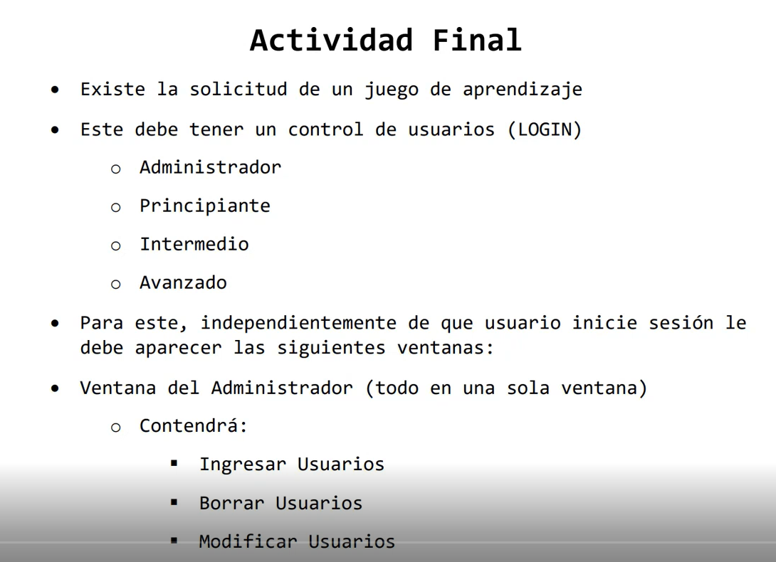

BASE DE DATOS:

https://github.com/Susana268/CarreraJava/blob/master/Tareas/crea_base_juego.sql

MOKUP

https://github.com/Susana268/CarreraJava/blob/master/Tareas/Juego.epgz

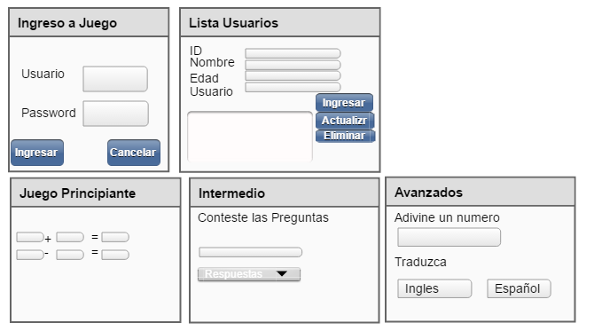

VIDEO

https://github.com/Susana268/CarreraJava/blob/master/Tareas/Video_Juego.mp4

PROGRAMA

https://github.com/Susana268/CarreraJava/tree/master/com.Juego